**Noticias de Nutrición-Mayo 2023: Beneficios del aguacate**

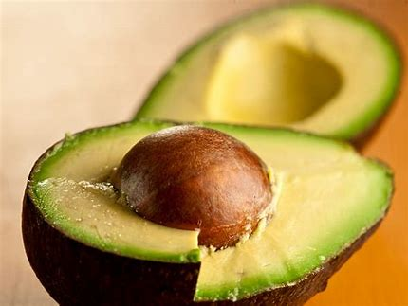

**Que es el aguacate?**

El aguacate es una fruta cremosa, rica en textura, deliciosa y fácil de usar que está cargada de nutrientes que a menudo faltan en la dieta estadounidense.

El aguacate se considera un superalimento, cada vez más popular debido a los beneficios para la salud ricos en nutrientes, ya que además son una gran fuente de fibra.

Hay múltiples tipos de aguacates que van desde la forma redonda hasta la forma de pera y de verde a negro. La variedad más popular y conocida es la Hass. El plato más conocido a base de aguacate es el guacamole.

**Niveles de nutrientes en una porción de 3.5 onzas de aguacate**

* 160 calorías, 2 gramos de proteína, 9 gramos de carbohidratos, 7 gramos de fibra y 15 gramos de grasa buena
* Vitamina K: 26% del valor diario
* Folato: 20 % del valor diario
* Vitamina C: 17 % del valor diario
* Vitamina B5: 14% del valor diario
* Vitamina B6: 13% del valor diario
* Vitamina E: 10% del valor diario
* Los aguacates también contienen manganeso, magnesio, hierro, zinc, cobre, fósforo y vitaminas A, B1, B2 y B3
* Los aguacates contienen más potasio que los plátanos.

**Aguacates & Colesterol**

* Ayuda a reducir los niveles de colesterol total
* Ayuda a reducir los triglicéridos hasta en un 20 %
* Ayuda a aumentar el HDL (colesterol bueno) en un 11 %
* Ayuda a disminuir el LDL (colesterol malo) hasta en un 22 %

**Ácidos grasos mono insaturados saludables para el corazón:**

La mayor parte de la grasa en los aguacates es ácido oleico, un ácido graso mono insaturado que también es una grasa importante en el aceite de oliva.

**Receta fácil de guacamole:**

* 2-3 aguacates maduros
* 1 limón
* 1-2 dientes de ajo finamente picados
* Ingredientes opcionales: tomate picado, cilantro, cebolla picada, jalapeños picados.

Cortar los aguacates, quitarles el hueso y sacar la pulpa, poner todo en un tazón. Corta el limón por la mitad y exprime ambas mitades con el aguacate. Agregue ajo e ingredientes opcionales. Triture suavemente con un tenedor cada mitad de aguacate unas cuantas veces y luego mezcle todos los ingredientes. A disfrutar!